ماژول frmSplash

عنوان فارسي
پنجره معرفي برنامه.

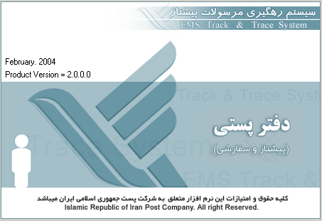

وظايف
اين فرم، پنجره معرفي برنامه شامل اطلاعاتي از قبيل شماره نگارش، تاريخ نگارش و حق انحصار برنامه مي‌باشد. همچنين اين فرم به عنوان فرم نمايش اوليه سيستم نيز به كار مي‌رود.

